THÔNG BÁO ĐẤU GIÁ TÀI SẢN

Công ty Đấu giá Hợp danh Miền Trung phối hợp với Thi hành án dân sự thành phố Đà Nẵng (Khu vực 5) thông báo đấu giá tài sản:
1. Tài sản đấu giá: Quyền sử dụng đất và tài sản gắn liền với đất là nhà ở thuộc thửa đất số 117, tờ bản đồ số 35 (nay là thửa đất số 49, tờ bản đồ số 80), diện tích 138,6m² tại phường An Mỹ, thành phố Tam Kỳ, tỉnh Quảng Nam (nay là phường Tam Kỳ, thành phố Đà Nẵng) theo Giấy chứng nhận quyền sử dụng đất, quyền sở hữu nhà ở và tài sản khác gắn liền với đất số CC 875283, vào số cấp GCN số CH 01031/Q36T131 do Uỷ ban nhân dân thành phố Tam Kỳ, tỉnh Quảng Nam cấp ngày 30/05/2016 cho ông Nguyễn Hữu Diện, bà Trần Thị Anh Đào.
- Diện tích đất: 138,6m²; Mục đích sử dụng: Đất ở tại đô thị; Thờ hạn sử dụng: Lâu dài; Nguồn gốc sử dụng đất: Công nhận Quyền sử dụng đất như giao đất có thu tiền sử dụng đất.
- Hướng Bắc: Giáp với đường Trần Bình Trọng;
- Hướng Nam: Giáp với thửa đất số 274, tờ bản đồ số 80;
- Hướng Đông: Giáp với thửa đất số 48, tờ bản đồ số 80.
- Hướng Tây: Giáp với thửa đất số 50, tờ bản đồ số 80.
- Hiện trạng: Tại thời điểm bán đấu giá có tài sản gắn liền trên đất là công trình nhà ở.
* Tài sản gắn liền trên đất có đặc tính kỹ thuật như sau:
- Nhà chính: Nhà cấp IV, diện tích xây dựng 138,6 m² gồm: 01 phòng trống phía trước, 01 phòng khách, 02 phòng ngủ, 01 phòng bếp, 01 khu vệ sinh; Kết cấu móng đá, trụ bê tông; tường xây gạch, trát vữa xi măng, sơn màu và dán giấy dán tường, chân tường phòng khách ốp gạch cao 1,3m; mái lợp tôn, trần đóng la phông trần thả, nền lát gạch men; Bệ bếp đúc lát đá granite, có tủ tường bằng gỗ phía dưới.
- Hệ thống cửa: Cửa đi chính bằng cửa sắt kéo, bên trong phòng khách cửa kính cường lực, phòng ngủ cửa nhựa lõi thép và gỗ kính, cửa đi + cửa sổ phòng vệ sinh bằng nhôm kính.
- Hệ thống điện: Âm tường kết hợp đi nổi lắp đặt hệ thống chiếu sáng.
- Hệ thống nước: Hệ thống đường ống âm tường dùng nước thuỷ cục.
2. Giá khởi điểm, bước giá:
2.1. Giá khởi điểm: 2.140.781.366 đồng (Bằng chữ: Hai tỷ một trăm bốn mươi triệu bảy trăm tám mươi mốt nghìn ba trăm sáu mươi sáu đồng). Trong đó:
+ Giá trị quyền sử dụng đất: 1.757.552.366 đồng (Bằng chữ: Một tỷ bảy trăm năm mươi bảy triệu năm trăm năm mươi hai nghìn ba trăm sáu mươi sáu đồng)
+ Giá trị tài sản trên đất (nhà ở cấp 4): 383.229.000 đồng (Bằng chữ: Ba trăm tám mươi ba triệu hai trăm hai mươi chín nghìn đồng)
* Lưu ý:
- Giá trên chưa bao gồm phí công chứng hợp đồng mua bán, thuế trước bạ, phí, lệ phí sang tên quyền sở hữu và sử dụng tài sản theo quy định Nhà nước (nếu có)
- Bàn giao tài sản theo hiện trạng kê biên.
- Chấp nhận với hiện trạng, hạng mục tài sản với giá trị đã thông báo và sau khi khách hàng đã đăng ký, khảo sát thực địa. Cam kết nộp tiền mua tài sản theo đúng thời hạn quy định tại quy chế đấu giá (nếu trúng đấu giá).
2.2. Bước giá: 20.000.000 đồng (Bằng chữ: Hai mươi triệu đồng). Là mức chênh lệch tối thiểu giữa lần trả giá đầu tiên so với giá khởi điểm hoặc giữa lần trả giá sau so với lần trả giá trước liền kề.
* Ghi chú:
- Cá nhân/tổ chức mua tài sản bán đấu giá phải đáp ứng các điều kiện theo quy định của Luật Đất đai năm 2024; Luật Nhà ở; Luật Kinh doanh bất động sản.
- Người mua được tài sản đấu giá tự tìm hiểu về tài sản bán đấu giá, tự liên hệ với Cơ quan nhà nước có thẩm quyền để làm thủ tục đăng ký, chuyển quyền sở hữu, sử dụng đối với tài sản thi hành án.
- Trách nhiệm nộp thuế và các nghĩa vụ tài chính có liên quan: Người mua được tài sản đấu giá có nghĩa vụ nộp: Phí công chứng Hợp đồng mua bán tài sản đấu giá và các lệ phí khác (nếu có) phát sinh trong quá trình làm thủ tục chuyển quyền sở hữu, sử dụng đối với tài sản mua trúng đấu giá theo mức thuế do Nhà nước quy định.
- Thông tin tình trạng pháp lý của tài sản đã được Thi hành án dân sự thành phố Đà Nẵng công khai và tổ chức bán đấu giá tài sản thông báo công khai, khách hàng có trách nhiệm tìm hiểu kỹ điều kiện và tình trạng pháp lý trước khi đăng ký mua tài sản và cam kết không có thắc mắc khiếu nại gì.
- Đây là tài sản bán để đảm bảo cho việc thi hành án, Hợp đồng dịch vụ đấu giá tài sản và văn bản đấu giá tài sản có thể bị huỷ hoặc sửa đổi khi có quyết định của cơ quan có thẩm quyền; trong trường hợp kết quả đấu giá tài sản bị huỷ thì các bên khôi phục lại tình trạng ban đầu, hoàn trả cho nhau tài sản đã nhận; nếu không hoàn trả được bằng hiện vật thì phải hoàn trả bằng tiền, bên có lỗi gây thiệt hại phải bồi thường cho nhau (nếu có).
3. Thời gian, địa điểm mua và nộp hồ sơ, tiền mua hồ sơ, đăng ký tham gia đấu giá:
- Thời gian, địa điểm mua và nộp hồ sơ, đăng ký tham gia đấu giá: Bắt đầu lúc: 07h30’ ngày 03/8/2026, Hết hạn lúc 17h00’ ngày 19/8/2026.
- Tiền mua hồ sơ tham gia đấu giá: 400.000 đồng /1 bộ hồ sơ
- Tại trụ sở làm việc: Công ty Đấu giá Hợp danh Miền Trung (Địa chỉ: 114 Trưng Nữ Vương, phường Bàn Thạch, Thành phố Đà Nẵng).
- Trên trang trực tuyến của Công ty Đấu giá Hợp danh Miền Trung; https://daugiamientrungqmt.com
- Liên hệ trực tiếp tới Mr. Lộc (096.662.2345) để được hướng dẫn.
4. Tiền đặt trước, thời hạn nộp tiền đặt trước:
- Khách hàng đăng ký tham gia đấu giá nộp một khoản tiền đặt trước là: 400.000.000 đồng (Bằng chữ: Bốn trăm triệu đồng).
- Thời hạn nộp tiền đặt trước: Bắt đầu lúc: 07h30’ ngày 03/8/2026, Hết hạn lúc 17h00’ ngày 19/8/2026.
Khách hàng tham gia đấu giá nộp tiền đặt trước vào Tài khoản của Công ty Đấu giá Hợp danh Miền Trung.  - Tên tài khoản: Công ty Đấu giá Hợp danh Miền Trung  - Tài khoản số: 5622133953  - Mở tại: Ngân hàng TMCP đầu tư và Phát triển Việt Nam (BIDV) - CN Quảng Nam | 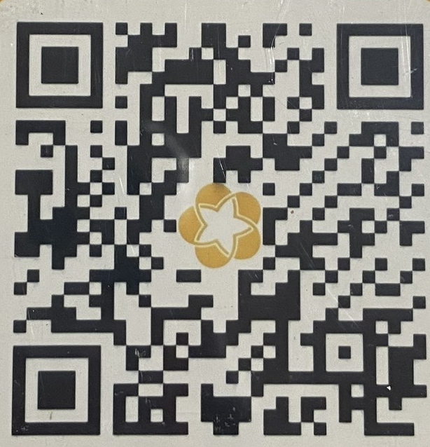
- Trước ngày tổ chức phiên đấu giá, khách hàng phải nộp lại chứng từ nộp tiền đặt trước cho Công ty. Khoản tiền đặt trước hợp lệ là khoản tiền báo “Có” trong tài khoản Công ty đến 17h00 ngày 19/8/2026.
- Nội dung chuyển tiền đặt trước: Họ và tên khách hàng tham gia đấu giá tài sản + nộp tiền đặt trước + tên tài sản đấu giá.
5. Thời gian, địa điểm xem tài sản:
- Thời gian xem tài sản: Trong 03 ngày từ ngày 11/8/2026 đến ngày 13/8/2026 (trong giờ hành chính). Khách hàng có nhu cầu đi xem phải liên hệ Công ty để được sắp xếp.
- Địa điểm xem tài sản: Tại phường An Mỹ, thành phố Tam Kỳ, tỉnh Quảng Nam (nay là phường Tam Kỳ, thành phố Đà Nẵng).
6. Hình thức, phương thức đấu giá:
6.1. Hình thức: Đấu giá bằng hình thức trực tuyến.
Trên trang trực tuyến của Công ty Đấu giá Hợp danh Miền Trung; https://daugiamientrungqmt.com.
6.2. Phương thức đấu giá: Theo phương thức trả giá lên có cộng bước giá.
7. Điều kiện, cách thức tham gia đấu giá:
7.1. Điều kiện tham gia đấu giá: Cá nhân, tổ chức đủ điều kiện tham gia đấu giá theo quy định của Luật Đấu giá tài sản năm 2016 (sửa đổi, bổ sung năm 2024) và quy định khác của pháp luật có liên quan.
7.2. Cách thức tham gia đấu giá:
Sau khi khách hàng nộp hồ sơ đăng ký tham gia đấu giá và nộp đủ tiền đặt trước đúng quy định, khách hàng sẽ được Công ty Đấu giá Hợp danh Miền Trung cấp cho tài khoản truy cập Trang thông tin điện tử đấu giá trực tuyến: daugiamientrungqmt.com được hướng dẫn cách sử dụng tài khoản, cách trả giá và các nội dung cần thiết khác để thực hiện việc đấu giá trực tuyến.
(Chi tiết tại quy chế đấu giá do Công ty Đấu giá Hợp danh Miền Trung ban hành kèm theo thông báo này).
8. Thời gian, địa điểm đấu giá:
- Từ 08h30’ đến 09h15’ ngày 24/8/2026 trên trang thông tin điện tử: https://daugiamientrungqmt.com
(Lưu ý: Thông báo này thay cho thư mời đối với khách hàng đủ điều kiện tham gia đấu giá)
Mọi chi tiết xin liên hệ: Công ty Đấu giá Hợp danh Miền Trung; ĐC: Số 114 Trưng Nữ Vương, P Bàn Thạch, TP Đà Nẵng; ĐT: Lộc (096.662.2345).

